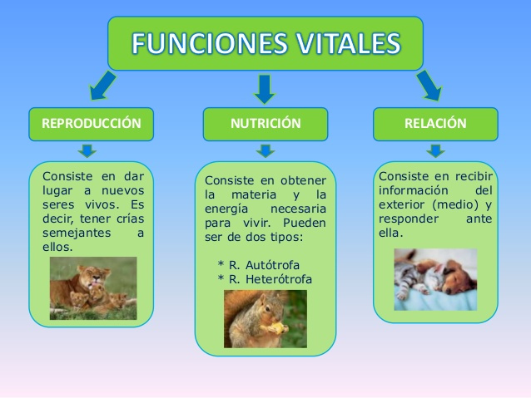
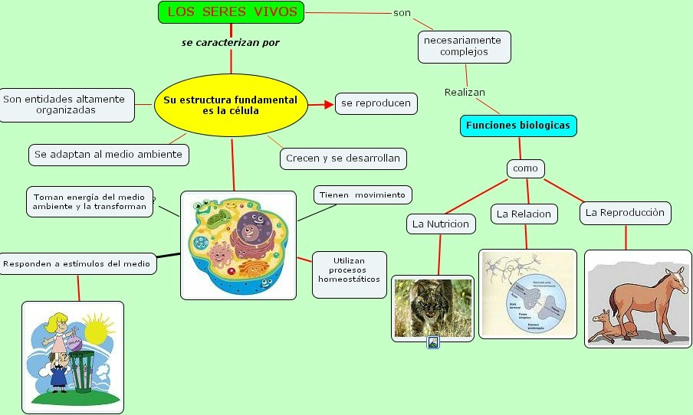

Qué son las funciones vitales de los seres vivos
Las funcionales vitales de los seres vivos son aquellas características funcionales biológicas que comparten todos y cada uno de los seres considerados con vida. Al contrario que los seres inertes, los seres vivos cuentan con complejas funciones y características durante todo su crecimiento y desarrollo.
Así, siendo los seres vivos organismos de organización molecular compleja, sus funciones vitales son las que les permiten sobrevivir y mantenerse en constante relación con su entorno, tanto con individuos de su misma especie como con otras especies distintas. Todos y cada uno de los seres vivos que habitan el planeta Tierra, por muy diferentes que parezcan entre sí, comparten las funciones vitales. Podemos decir que existen 6 funciones vitales de los seres vivos:
3 funciones vitales comunes:
- Nutrición.
- Relación o interacción.
- Reproducción.
En los próximos apartados definiremos cada una de ellas y veremos ejemplos de las funciones vitales de los seres vivos para comprenderlas mejor.

La nutrición
La primera función de los seres vivos, la nutrición, permite a estos crecer y desarrollarse mediante la adquisición de los nutrientes que necesitan para desarrollar sus órganos y tejidos. Para ello, pueden seguir una alimentación autótrofa, que es la nutrición de las plantas y de los demás vegetales, o bien una alimentación heterótrofa. Así, los procesos de nutrición que llevan a cabo todos los seres vivos permiten establecer complejas cadenas o redes tróficas en los ecosistemas.

La función vital de relación
La función vital de relación o interacción permite a los seres vivos recibir información de su entorno y responder a ella para sobrevivir. La función de relación en las plantas se basa en la respuesta de las mismas a los estímulos químicos que son capaces de recibir a través de complejos mecanismos químicos y físicos que poseen tanto en sus raíces, como en sus tallos y hojas. Por ejemplo, frente a una situación de estrés hídrico o falta de agua, las plantas cierran sus estomas para evitar desecarse. En cambio, la función de relación en los animales incluye la participación de los órganos de los sentidos y de un complejo sistema nervioso, los cuales les permiten tener la sorprendente habilidad de comunicarse con otros seres vivos y ser capaces de responder a cambios ambientales de distintas formas.

La reproducción
La tercera y última de las principales funciones vitales es la reproducción de los seres vivos. Esta permite a los seres vivos multiplicar el número de individuos existentes de cada especie y crear así nuevas generaciones, a la vez que transmiten su información genética (herencia genética).
Existe una gran variedad de tipos de reproducción, las cuales se agrupan principalmente en reproducción sexual (siendo necesaria la intervención de dos individuos de distinto sexo) y la reproducción asexual (no es necesario el apareamiento entre individuos). Algunos seres vivos son capaces incluso de alternar ambos procesos de reproducción según las condiciones del ambiente o su estadío de desarrollo. Este es el caso, por ejemplo, de las medusas, las cuales se desarrollan asexualmente mientras se encuentran en estadío de pólipo para, posteriormente, reproducirse de forma sexual durante su madurez.

ACTIVIDADES
- MARCAR O RESALTAR LA RESPUESTA U OPCIÓN CORRECTA

1-¿Qué función vital de los seres vivos permite que las especies se multipliquen?
Función de reproducción.
Función de relación.
Función de nutrición.
Función de crecimiento.
2-¿Qué son las funciones vitales de los seres vivos?
La capacidad de reproducirse.
Los procesos que todos los seres vivos realizan para mantenerse con vida.
La función del nacimiento.
La capacidad que tienen para vitalizarse
3- ¿Cómo se llama el proceso por el que los seres vivos toman alimentos, los aprovechan y expulsan sustancias de desecho que se producen?
Nutrición.
Alimentación.
Relación.
Reproducción.
MOSTRAR RESPUESTA
4-Los seres vivos responden a los cambios que se producen en el lugar donde viven, esto significa que son capaces de...
Relacionarse
Reproducirse
Crecer
Nutrirse
MOSTRAR RESPUESTA
5-La función de reproducción consiste en que:
Obtiene alimentos de otros seres.
Los seres vivos tienen descendientes parecidos a ellos
Se pueden trasladar de un lugar a otro.
Los seres vivos captan información del exterior.
MOSTRAR RESPUESTA
6-la función de relación en los seres vivos se realiza por:
Los sentidos y el sistema digestivo.
El aparato locomotor y el sistema respiratorio
Los sentidos, el aparato locomotor y el sistema nervioso.
El sistema nervioso y el sistema circulatorio
MOSTRAR RESPUESTA
7-organismos que fabrican su propio alimento
Autótrofos
Heterótrofos
Carnívoros
Herbívoros

8-Proceso mediante el cual los organismos autótrofos fabrican su propio alimento.
Relación
Reproducción
Fotosíntesis
Excreción
9-¿Cuál de las siguientes es una característica de TODOS los seres vivos?
Volar
Nadar
Alimentarse
Hablar
10-La Fotosíntesis es un proceso del Reino:
Vegetal
Animal
Hongos
Mónera
11- Los seres que tienen una sola célula se conocen como:
Unicelulares
Bacterias
Pluricelulares
Subcelulares
12-Los humanos somos seres conformados por muchas células, por lo tanto somos organismos:
Animales
Pluricelulares
Unicelulares
Aves
MOSTRAR RESPUESTA
13-¿Cuál de las siguientes es una características de los mamíferos?
Tienen plumas y respiran por pulmones.
Son vivíparos y maman al nacer.
Son ovíparos.
Sólo viven en el ecosistema terrestre.
14- Es una de las características de la “materia viva”. Simplemente es la capacidad vital de generar un organismo semejante a sí mismo y así, lograr que su especie sobreviva a lo largo del tiempo
A)RELACIÒN
B)NUTRICIÒN
C) REPRODUCCIÒN
15-En este tipo de reproducción intervienen dos individuos, los sexos masculino y femenino
A)SEXUAL
B) ASEXUAL
16-Esta función vital comprende todas las actividades por las cuales los seres vivos van a obtener la materia y la energía para vivir.
A)REPRODUCCIÒN
B)NUTRICIÒN
C) RELACIÒN
17-Es la capacidad que tienen los seres vivos de reaccionar ante estímulos o cambios del ambiente. Esta capacidad de percibir estímulos, está apoyada en los órganos de los sentidos los cuales están encargados de proveer la información al organismo.
A)REPRODUCCIÒN
B)NUTRICIÒN
C) RELACIÒN

